Муниципальное дошкольное образовательное автономное учреждение
«ЦРР д/с №56 «Надежда» г. Орска»

Проект
«Соблюдая ПДД, не окажешься в беде!»
(старшая группа)

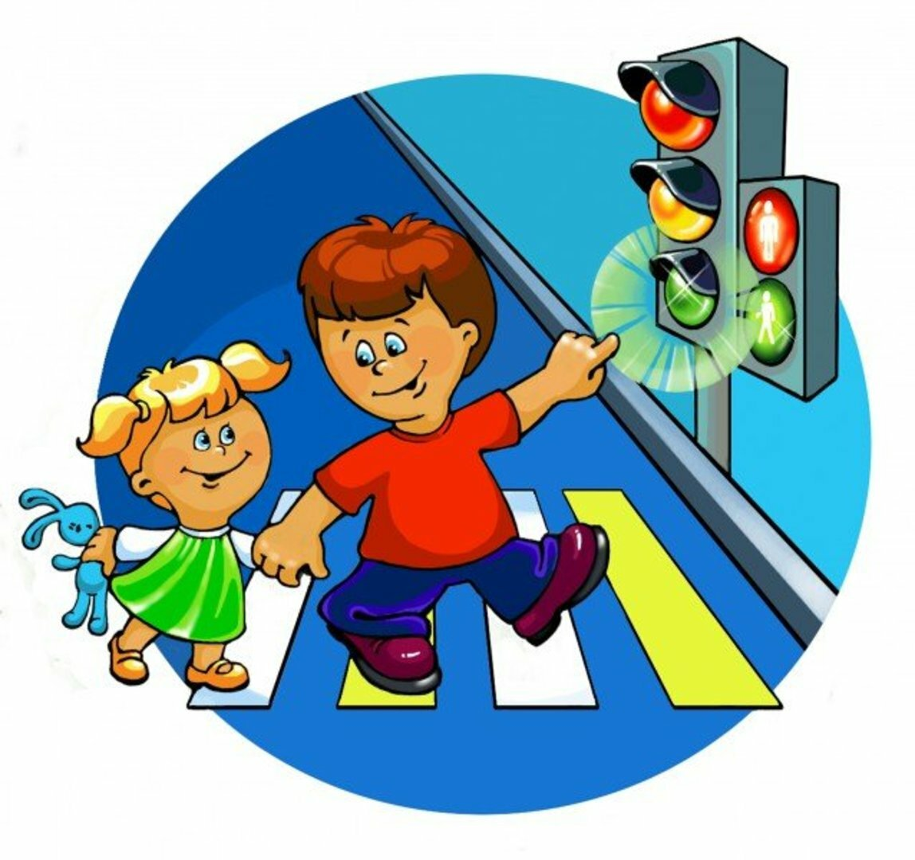

Подготовила: воспитатель
высшей категории
МДОАУ №56 «Надежда»:
Донцова Н.В.

Сентябрь 2020 г.
Проект: «Соблюдая ПДД, не окажешься в беде!»
(старшая группа)
Тематика проекта: познавательно – игровой.
Продолжительность проекта: краткосрочный.
Вид проекта: групповой, фронтальный, индивидуальный.
Участники проекта: дети, воспитатели, родители.

Актуальность темы проекта:
Проблема обучения дошкольников безопасному участию в дорожном движении актуальна и современна, её решение помогает сформировать у детей систему знаний, осознанных навыков безопасного участия в дорожном движении, и как следствие – снижение дорожно - транспортных происшествий с участием детей.
У детей дошкольного возраста отсутствует та защитная психологическая реакция на дорожную обстановку, которая свойственна взрослым. Их жажда знаний, желание постоянно открывать что-то новое часто ставит ребенка перед реальными опасностями, в частности и на улицах. Предоставленные самим себе, дети мало считаются с реальными опасностями на дороге. Объясняется это тем, что они не умеют еще в должной степени управлять своим поведением. Они не в состоянии правильно определить расстояние до приближающейся машины и ее скорость и переоценивают собственные возможности, считают себя быстрыми и ловкими. У них еще не выработалась способность предвидеть возможность возникновения опасности в быстро меняющейся дорожной обстановке. Поэтому они безмятежно выбегают на дорогу перед остановившейся машиной и внезапно появляются на пути у другой.
Известно, что привычки, закреплённые в детстве, остаются на всю жизнь, поэтому одной из важных проблем в обеспечении безопасности дорожного движения является профилактика детского дорожного травматизма в дошкольных учреждениях. Знакомить детей с правилами дорожного движения, формировать у них навыки правильного поведения на дороге необходимо с самого раннего возраста, так как знания, полученные в детстве, наиболее прочные; правила, усвоенные ребенком, впоследствии становятся нормой поведения, а их соблюдение - потребностью человека. Чем раньше удастся познакомить ребенка с этими правилами, сформировать у него навыки культуры поведения в транспорте, на улице, тем меньше вероятность нежелательных происшествий с ним на дороге.
У детей дошкольного возраста отсутствует та защитная
психологическая реакция на дорожную обстановку, которая свойственна
взрослым. Их жажда знаний, желание постоянно открывать что-то новое
часто ставит ребенка перед реальными опасностями, в частности и на улицах.
Предоставленные самим себе, дети мало считаются с реальными
опасностями на дороге. Объясняется это тем, что они не умеют еще в
должной степени управлять своим поведением. Они не в состоянии
правильно определить расстояние до приближающейся машины и ее
скорость и переоценивают собственные возможности, считают себя
быстрыми и ловкими. У них еще не выработалась способность предвидеть
возможность возникновения опасности в быстро меняющейся дорожной
обстановке. Поэтому они безмятежно выбегают на дорогу перед
остановившейся машиной и внезапно появляются на пути у другой.

У детей дошкольного возраста отсутствует та защитная
психологическая реакция на дорожную обстановку, которая свойственна
взрослым. Их жажда знаний, желание постоянно открывать что-то новое
часто ставит ребенка перед реальными опасностями, в частности и на улицах.
Предоставленные самим себе, дети мало считаются с реальными
опасностями на дороге. Объясняется это тем, что они не умеют еще в
должной степени управлять своим поведением. Они не в состоянии
правильно определить расстояние до приближающейся машины и ее
скорость и переоценивают собственные возможности, считают себя
быстрыми и ловкими. У них еще не выработалась способность предвидеть
возможность возникновения опасности в быстро меняющейся дорожной
обстановке. Поэтому они безмятежно выбегают на дорогу перед
остановившейся машиной и внезапно появляются на пути у другой.
на улицах города реализуется через активную деятельность всех участников
проекта.
Известно, что привычки, закреплённые в детстве, остаются на всю
жизнь, поэтому одной из важных проблем в обеспечении безопасности
дорожного движения является профилактика детского дорожного
травматизма в дошкольных учреждениях. Знакомить детей с правилами
дорожного движения, формировать у них навыки правильного поведения на
дороге необходимо с самого раннего возраста, так как знания, полученные в
детстве, наиболее прочные; правила, усвоенные ребенком, впоследствии
становятся нормой поведения, а их соблюдение - потребностью человека.
Поэтому изучение Правил дорожного движения, является одной из
главных задач на сегодняшний день, а способствовать этому будет работа
над проектом, посвящённая изучению Правил дорожного д
У детей дошкольного возраста отсутствует та защитная
психологическая реакция на дорожную обстановку, которая свойственна
взрослым. Их жажда знаний, желание постоянно открывать что-то новое
часто ставит ребенка перед реальными опасностями, в частности и на улицах.
Предоставленные самим себе, дети мало считаются с реальными
опасностями на дороге. Объясняется это тем, что они не умеют еще в
должной степени управлять своим поведением. Они не в состоянии
правильно определить расстояние до приближающейся машины и ее
скорость и переоценивают собственные возможности, считают себя
быстрыми и ловкими. У них еще не выработалась способность предвидеть
возможность возникновения опасности в быстро меняющейся дорожной
обстановке. Поэтому они безмятежно выбегают на дорогу перед
остановившейся машиной и внезапно появляются на пути у д
на улицах города реализуется через активную деятельность всех участников
проекта.
Известно, что привычки, закреплённые в детстве, остаются на всю
жизнь, поэтому одной из важных проблем в обеспечении безопасности
дорожного движения является профилактика детского дорожного
травматизма в дошкольных учреждениях. Знакомить детей с правилами
дорожного движения, формировать у них навыки правильного поведения на
дороге необходимо с самого раннего возраста, так как знания, полученные в
детстве, наиболее прочные; правила, усвоенные ребенком, впоследствии
становятся нормой поведения, а их соблюдение - потребностью человека.
Поэтому изучение Правил дорожного движения, является одной из
главных задач на сегодняшний день, а способствовать этому будет работа
над проектом, посвящённая изучению П
Цель проекта: Формирование навыков безопасного поведения на дорогах у дошкольников.

Задачи:

- углублять представления детей о правилах дорожного движения, полученные ранее;
- познакомить детей со значением дорожных знаков, научить понимать их схематическое изображение для правильной ориентации на улицах и дорогах;
- сформировать у детей элементарные знания о светоотражающих элементах;
- развивать у детей чувство ответственности при соблюдении ПДД;
- развивать умение ориентироваться в дорожно – транспортной обстановке и прогнозировать дорожную ситуацию;
- воспитывать нравственные качества личности, необходимые для усвоения и выполнения правил дорожного движения: внимательность, наблюдательность, дисциплинированность;
- воспитывать навыки культурного поведения на улице и в общественном транспорте.

Реализация образовательной области: социально – коммуникативное развитие.

Интеграция образовательных областей: речевое развитие; познавательное развитие; художественно-эстетическое развитие, физическое развитие.

Организационные формы работы дошкольников над проектом:
- занятия по познавательной деятельности;
- беседы с детьми и родителями;
- игровая деятельность;
- выполнение работ по изобразительной деятельности;
- досуговая деятельность;
- организация выставок совместного детско-родительского творчества.

Основные средства:
- Информирование родителей о задачах и содержании проекта.
- Вовлечение родителей в совместную работу над проектом, создавая
радостную атмосферу совместного с ребенком творчества.
- Обогащение предметно – развивающей среды.
- Включение детских работ в развивающую среду, окружающую детей.
- Проведение выставок детского творчества.

Ожидаемый результат:
Дети знают, что машины движутся по проезжей части улицы, а пешеходы по тротуару. Умеют выбрать способ перехода проезжей части дороги, различают пешеходные переходы (наземный, надземный, подземный, регулируемый, нерегулируемый) и средства регулирования дорожного движения (светофор, регулировщик). Знакомы с дорожными знаками, называют и объясняют их назначение. Знают алгоритм перехода дороги «остановись – посмотри – перейди» и правила безопасного поведения, которые необходимо соблюдать на дороге, а так же, как можно защитить себя на дороге в темное время суток с помощью фликеров.
Дети знают, в каком городе живут и какой у них адрес, безопасный путь от детского сада домой. Имеют представление о видах транспорта, об особенностях их передвижения.

План поэтапных мероприятий.
I этап. Подготовительный:
- Составление и обсуждение со всеми участниками проекта поэтапного
плана работы;
- Анализ проблемы: что уже есть и что нужно сделать;
- Подбор методической, справочной и художественной литературы;
- Подбор дидактического и наглядного материала.

II этап. Основной:
НОД | «Путешествия по правилам дорожного движения»;  «Правила дорожные будем твердо знать!»;  «Путешествие в страну дорожных знаков»;  «Фликер – важный помощник на дороге!»
Речевая  деятельность | Беседы:  «Безопасность на дороге»;  «Знаки дорожные помни всегда!»;  «Осторожно, дорога!»;  «Транспорт на улицах города»;  «Дорожные нарушения»;  «Правила для пассажиров».  Составление творческих рассказов: «Что случилось бы, если бы все дорожные знаки исчезли?», «Чего не должно быть?», «Что случилось бы, если бы не было правил дорожного движения?», «Истории в транспорте», «Интересный случай на дороге» и др..  Чтение худ. литературы:  Е.Житков «Светофор», С.Михалков «Моя улица», «Дядя Степа», Н.Калинин «Как ребята переходили улицу», В.Сиротов «Твой товарищ светофор», П.Ивнев «Как разговаривает улица?», И.Серяков «Законы улиц и дорог», А.Иванов «Как неразлучные друзья дорогу переходили?», Г.Юрмин «Любопытный мышонок».
Игровая  деятельность | Дидактические игры:  «Дорожные знаки», «Светофор», «Ситуации на дороге» «Угадай-ка», «Наша улица», «По вое, по земле, по воздуху», «Правила дорожного движения», «Поставь дорожный знак», «Будь внимательным», «Правильно разложи»; «узнай по описанию», «Дорожное лото», «Специальная техника» и др..  Сюжетно – ролевые игры:  «Пешеход», «Мы водители», «Светофор наш лучший друг», «Путешествуем по городу».  Подвижные игры:  «Передай жезл», «Собери светофор», «Стоп – идите», «Будь внимательным», «Пешеходы и автомобили».
Продуктивня  деятельность | Коллективная постройка «Улица города»;  Аппликации «Вот дорожный переход, осторожно, пешеход!»; «Дорожный знак тебе не враг!»;  Коллективная аппликация «Веселый перекресток».
Работа с  родителями | Консультации:  «Безопасность детей – забота взрослых»;  «Фликер – что это такое?»;  «Как научить ребенка соблюдать правила дорожного движения».

III этап. Заключительный:
1. Подведение итогов проекта.
Продукт проектной деятельности:
- Коллективная аппликация «Веселый перекресток»;
- Пополнение центра «Грамотный пешеход»;
- Выставка «Мы изучаем ПДД»;
- Викторина «Знатоки дорожных правил»;
- Участие во всероссийской викторине для дошкольников «Ориентир развития» по теме ПДД.

2. Анализ результатов работы.

В ходе реализации проекта большинство детей:
- знают правила безопасного поведения на дороге;
- различают и называют пешеходные переходы (наземный, надземный, подземный, регулируемый, нерегулируемый) , средства регулирования дорожного движения (светофор, регулировщик), дорожные знаки;
- знают алгоритм перехода дороги «остановись – посмотри – перейди»;
- владеют понятиями: «проезжая часть», «тротуар», «фликер»;
- знают и называют виды транспорта.

По итогам Проекта можно сказать: формирование безопасного поведения дошкольников на дорогах и улицах – процесс длительный и трудоёмкий, но очень увлекательный и познавательный не только для детей, но и для взрослых. Хочется надеяться, что работа в данном направлении принесёт в будущем хорошие плоды, и знания, полученные детьми, помогут им избежать неприятностей на дороге.

